**ANEXO** primer sprint

**Artefacto de Especificación de HU**

Artefacto 1. Plantilla de Historia de Usuario[1]

|  |  |  |  |
| --- | --- | --- | --- |
| **Historia de Usuario** | | | |
| **Código:** | HU-1 | | |
| **Nombre:** | Ver grafica calidad del aire | | |
| **Actor:** | Usuario invitado de la plataforma | | |
| **Descripción:** | Como usuario invitado de la plataforma, quiero ver todos los contaminantes del aire en una gráfica medidor-termómetro que se esté actualizando y que sea amigable y de fácil entendimiento, para que toda la comunidad universitaria pueda estar enterada de la calidad del aire y comprenda fácilmente sus niveles de contaminación. | | |
| **Criterios de aceptación:** | **CID** | **Condición** | **Resultado** |
| 1 | Cuando el usuario ingrese a la página principal | Entonces, el sistema muestra la gráfica del nivel general de calidad del aire actual. |
| 2 | Cuando la base de datos no tenga registros de las últimas mediciones | Entonces el sistema muestra un mensaje indicando “No hay datos recientes disponibles”. |
| 3 | |  | | --- | |  |  |  | | --- | | Cuando se actualicen los datos en la base de datos | | Entonces la gráfica se actualiza automáticamente o al recargar la página, reflejando los valores más recientes. |

|  |  |  |  |
| --- | --- | --- | --- |
| **Historia de Usuario** | | | |
| **Código:** | HU-2 | | |
| **Nombre:** | Ver *dashboard* de los niveles de cada variable | | |
| **Actor:** | Usuario invitado de la plataforma | | |
| **Descripción:** | Como usuario invitado de la plataforma, quiero ver un dashboard de cada uno de los factores contaminantes que son tenidos en cuenta al evaluar la calidad del aire, para conocer más a detalle qué contaminantes influyen en la calidad y cuáles son sus niveles. | | |
| **Criterios de aceptación:** | **CID** | **Condición** | **Resultado** |
| 1 | Cuando el usuario acceda al *dashboard.* | Entonces el sistema muestra los valores actuales de cada variable contaminante consultados desde la base de datos. |
| 2 | |  | | --- | |  |  |  | | --- | | Cuando alguna variable no tenga registros disponibles. | | Entonces el sistema muestra un aviso indicando “No hay datos registrados para esta variable”. |
| 3 | Cuando se detecten nuevos registros en la base de datos. | Entonces el sistema actualiza automáticamente los valores mostrados en el *dashboard.* |

|  |  |  |  |
| --- | --- | --- | --- |
| **Historia de Usuario** | | | |
| **Código:** | HU-3 | | |
| **Nombre:** | Ver tarjeta mensual de contaminación | | |
| **Actor:** | Investigador | | |
| **Descripción:** | Como investigador, quiero ver una tarjeta mensual (tipo pico y placa) para ver los días con menor y mayor contaminación y poder analizar cuáles son los periodos más contaminados. | | |
| **Criterios de aceptación:** | **CID** | **Condición** | **Resultado** |
| 1 | Cuando el investigador seleccione un mes del calendario. | Entonces el sistema muestra una tarjeta con la información de la contaminación de ese mes. |
| 2 | Cuando el investigador seleccione un mes posterior a la fecha actual. | Entonces el sistema muestra un mensaje indicando “No se pueden mostrar datos de meses futuros”. |
| 3 | Cuando el investigador seleccione Cuando el investigador seleccione un mes sin registros en la base de datos. | Entonces el sistema muestra un mensaje indicando “No hay datos disponibles para este mes”. |

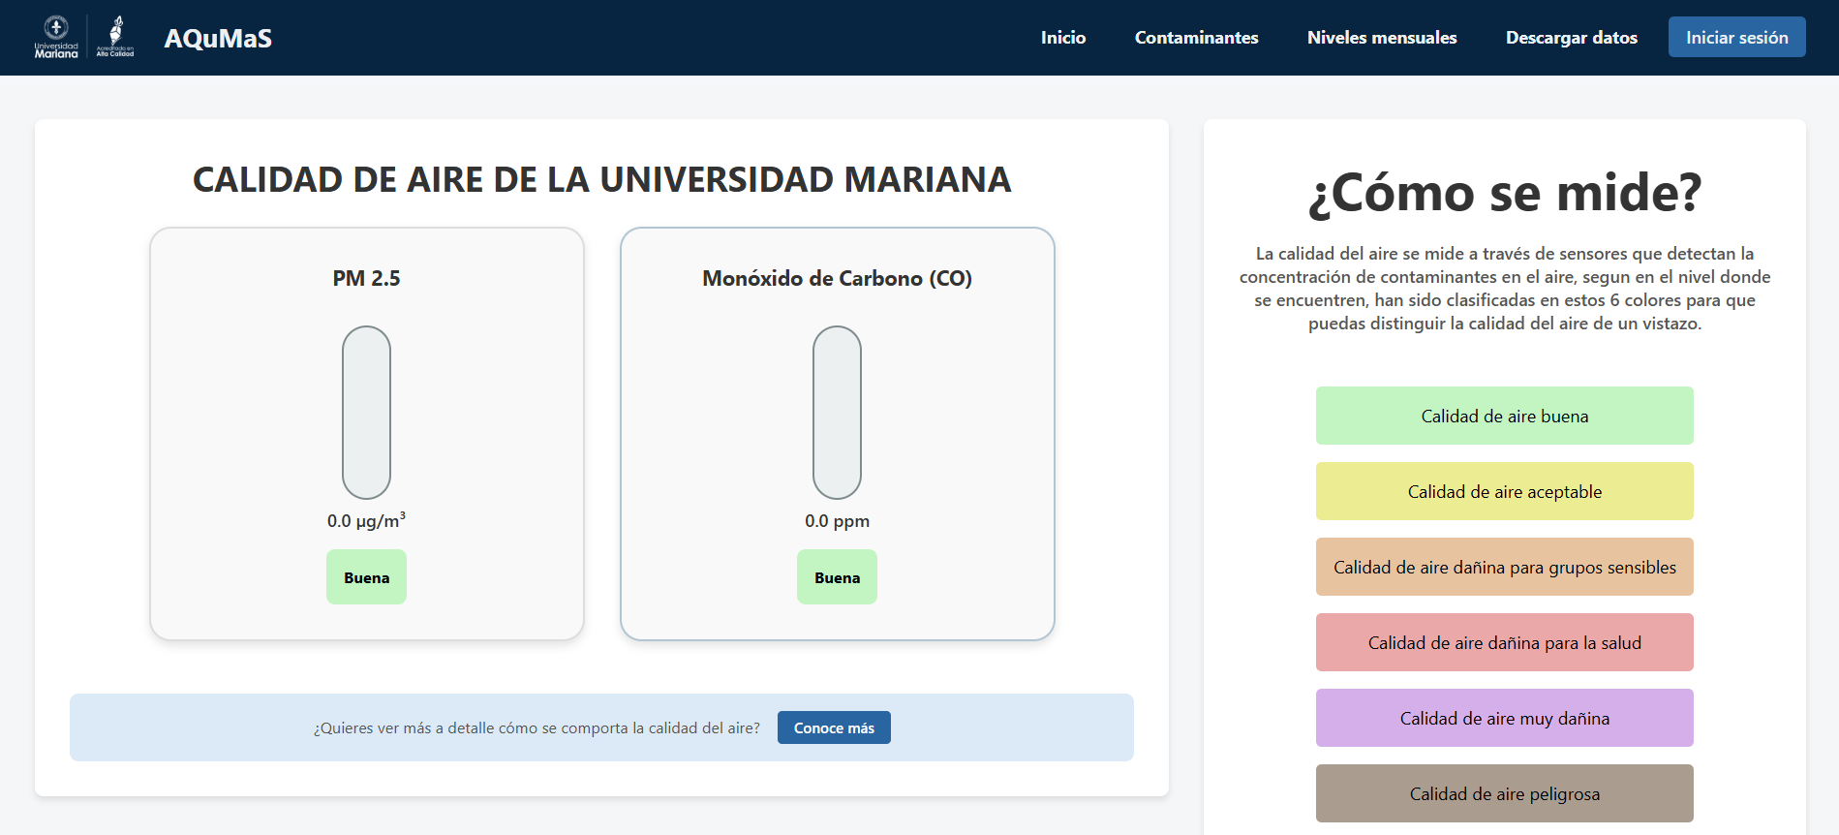

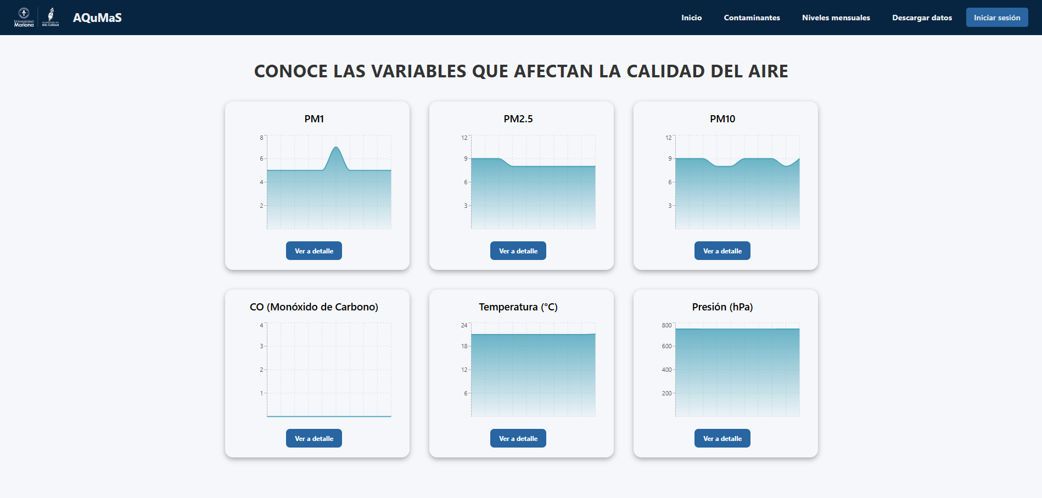

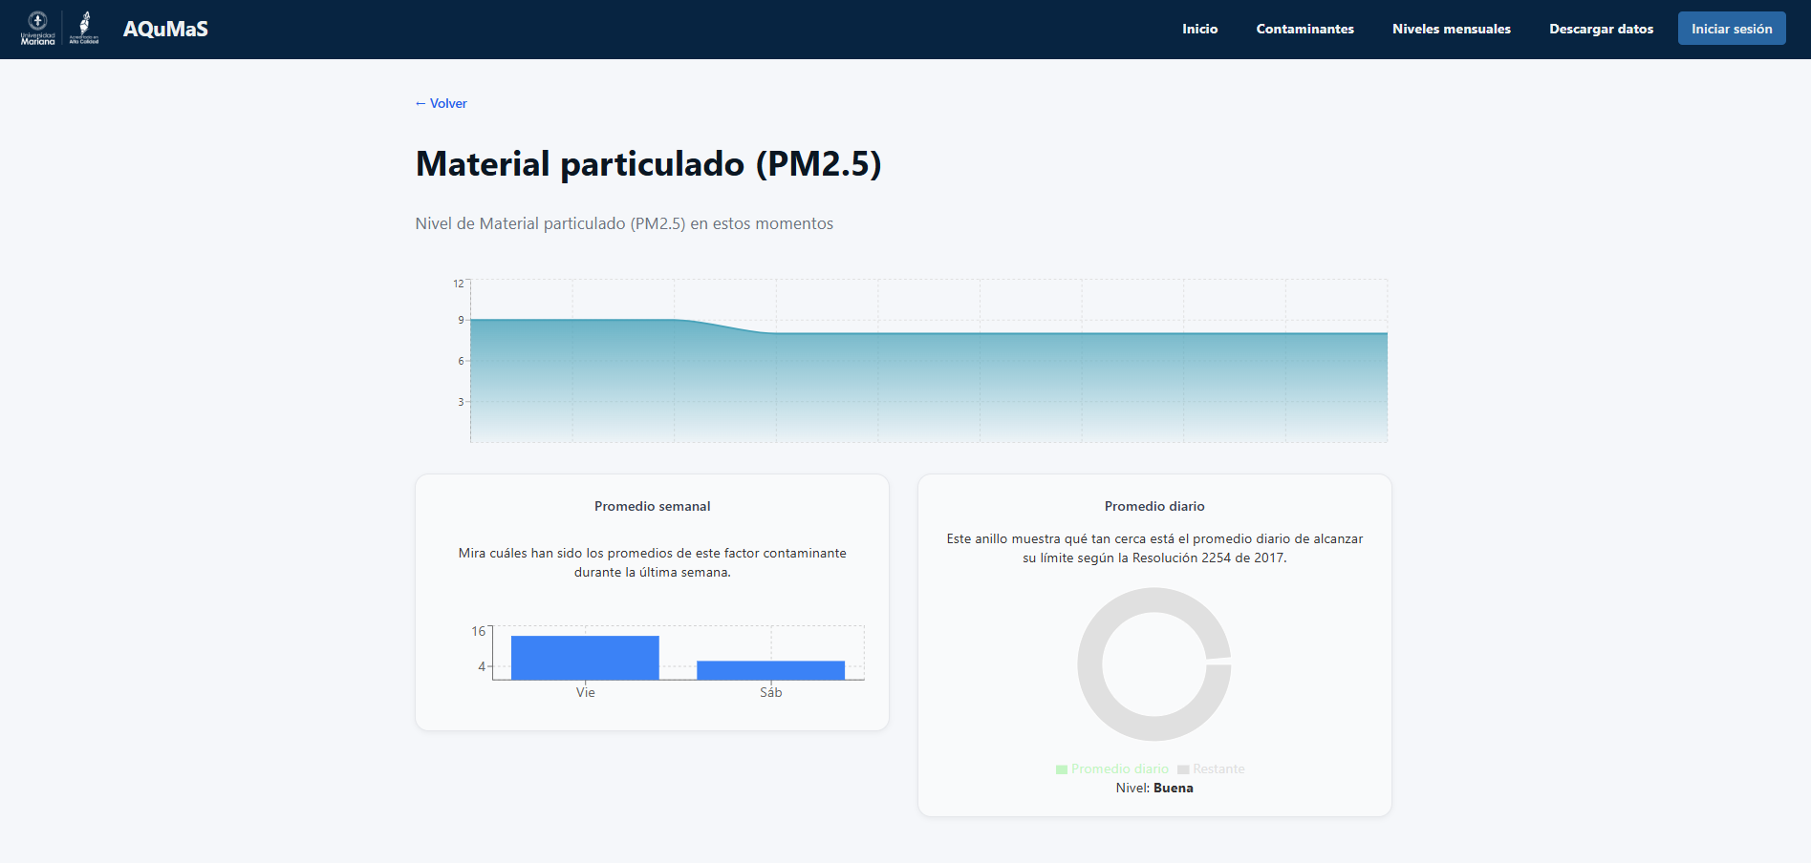

**ANEXO** segundo sprint

|  |  |  |  |
| --- | --- | --- | --- |
| **Historia de Usuario** | | | |
| **Código:** | HU-3 | | |
| **Nombre:** | Ver tarjeta mensual de contaminación | | |
| **Actor:** | Investigador | | |
| **Descripción:** | Como investigador, quiero ver una tarjeta mensual (tipo pico y placa) para ver los días con menor y mayor contaminación y poder analizar cuáles son los periodos más contaminados. | | |
| **Criterios de aceptación:** | **CID** | **Condición** | **Resultado** |
| 1 | Cuando el investigador seleccione un mes del calendario. | Entonces el sistema muestra una tarjeta con la información de la contaminación de ese mes. |
| 2 | Cuando el investigador seleccione un mes posterior a la fecha actual. | Entonces el sistema muestra un mensaje indicando “No se pueden mostrar datos de meses futuros”. |
| 3 | Cuando el investigador seleccione Cuando el investigador seleccione un mes sin registros en la base de datos. | Entonces el sistema muestra un mensaje indicando “No hay datos disponibles para este mes”. |

|  |  |  |  |
| --- | --- | --- | --- |
| **Historia de Usuario** | | | |
| **Código:** | HU-4 | | |
| **Nombre:** | Ver grafica calidad del aire | | |
| **Actor:** | Investigador | | |
| **Descripción:** | Como investigador, quiero descargar un archivo en el que se encuentren todas las variables sin procesar recolectadas en un día específico, para poder analizarlas con herramientas externas. | | |
| **Criterios de aceptación:** | **CID** | **Condición** | **Resultado** |
| 1 | Cuando el investigador seleccione una fecha que tenga registros. | Entonces el sistema genera un archivo con todas las mediciones crudas correspondientes a ese día. |
| 2 | Cuando el investigador seleccione una fecha sin registros. | Entonces el sistema muestra un mensaje indicando “No hay datos disponibles para la fecha seleccionada”. |
| 3 | |  | | --- | |  |  |  | | --- | | Cuando el archivo sea generado correctamente. | | Entonces el sistema inicia automáticamente la descarga y confirma con el mensaje “Archivo descargado exitosamente”. |

|  |  |  |  |
| --- | --- | --- | --- |
| **Historia de Usuario** | | | |
| **Código:** | HU-5 | | |
| **Nombre:** | Ver información sobre las variables | | |
| **Actor:** | Usuario invitado de la plataforma | | |
| **Descripción:** | Como usuario invitado de la plataforma, quiero ver una ventana en donde se especifique la importancia y el impacto de cada variable en la calidad del aire, para poder entender su relevancia en la calidad del aire según la resolución 2254 del 2017. | | |
| **Criterios de aceptación:** | **CID** | **Condición** | **Resultado** |
| 1 | Cuando el usuario acceda a la ventana informativa de variables. | Entonces el sistema muestra una lista con las variables medidas y su descripción basada en la resolución 2254 de 2017. |
| 2 | Cuando el usuario seleccione una variable. | Entonces el sistema muestra su definición, rango de valores y efecto ambiental correspondiente. |

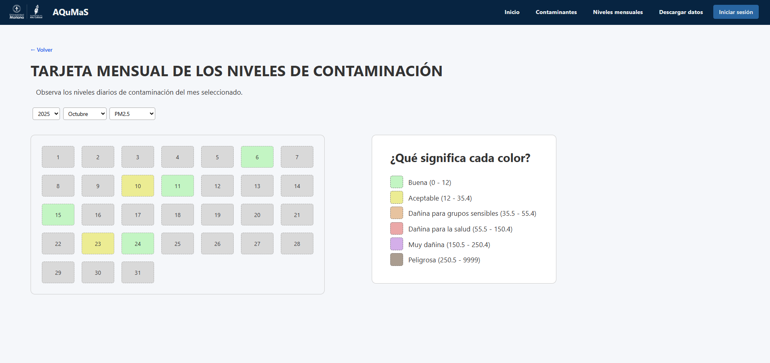

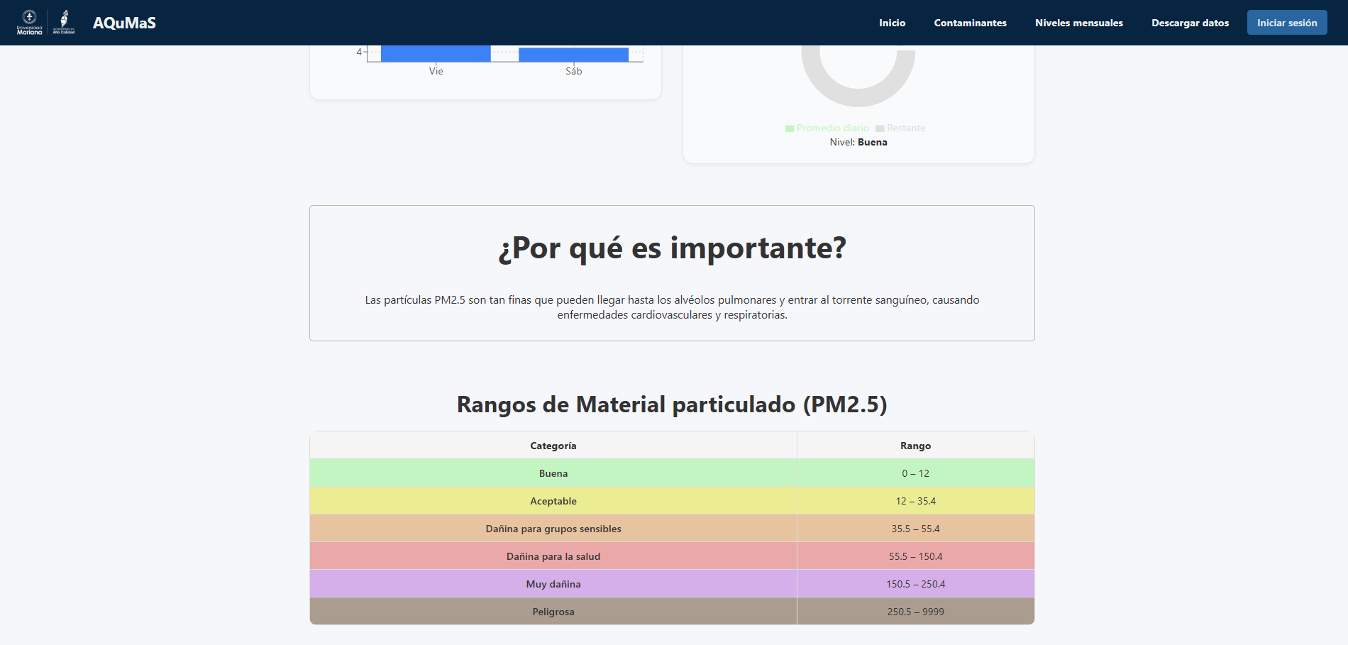

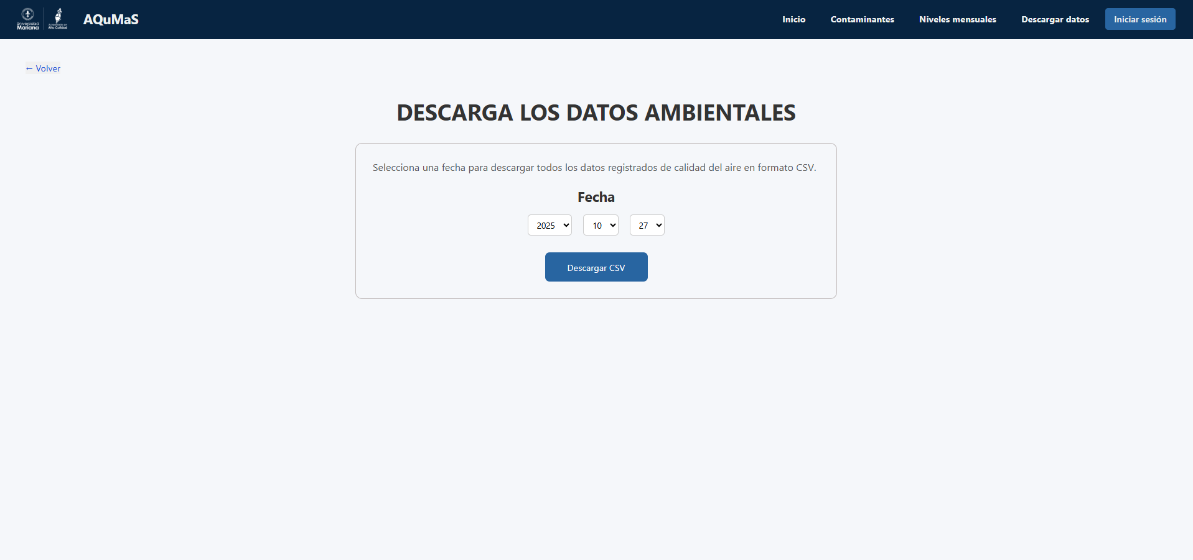

1. Formato elaborado con base en la propuesta presentada por Villamizar, Katerine. Definición de equivalencias entre historias de usuario y especificaciones en UN-LENCEP para el desarrollo ágil de software. 2013. pp. 30-32.